组号：3F 学号：21210620 姓名：葛馨木

实验1 以太网协议 IP协议(-)
【实验目的】
（1）掌握以太 MAC帧格式；（2）掌握IP数据报格式；（3）理解广播地址的作用;（4）了解常用的网络命令。
每人提交电子报告。
【实验环境】
本实验采用网络结构一,主机的IP地址使用172.16.0.0段。掩码255.255.255.0.
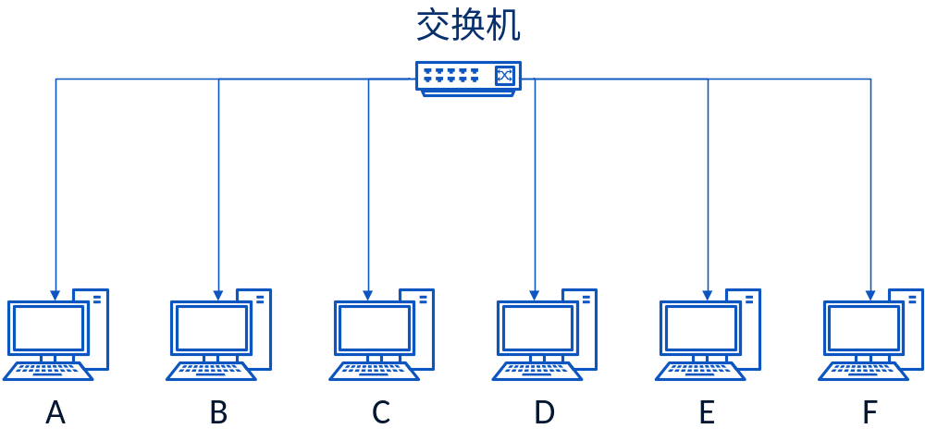
【实验内容】
练习一 编辑并发送自定义协议的数据帧
本练习将主机A和B作为一组，主机C和D作为一组，主机E和F作为一组。其中一人负责编辑数据包，一人负责捕获数据包。
现仅以主机A和B为例说明：
实验步骤：
1、主机A启动仿真编辑器；
●目的MAC地址：主机B的MAC；
●源MAC地址：主机A的MAC地址；
●类型/长度：0700H
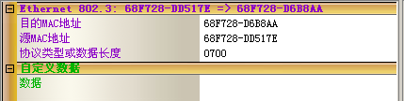
数据区可以设置自己定义的格式；给出你的定义。
2、主机B启动协议分析器，打开捕获数据窗口，设置按MAC地址过滤条件；
3、主机A发送编辑好的数据帧，点击工具栏发送按钮，发送数据帧；
4、主机B刷新捕获数据，在捕获到的数据中 （协议分析页签） 查找主机A发送的自定义帧；
●记录实验结果：
①粘贴 编包截图和捕获包截图；
过滤器截图：
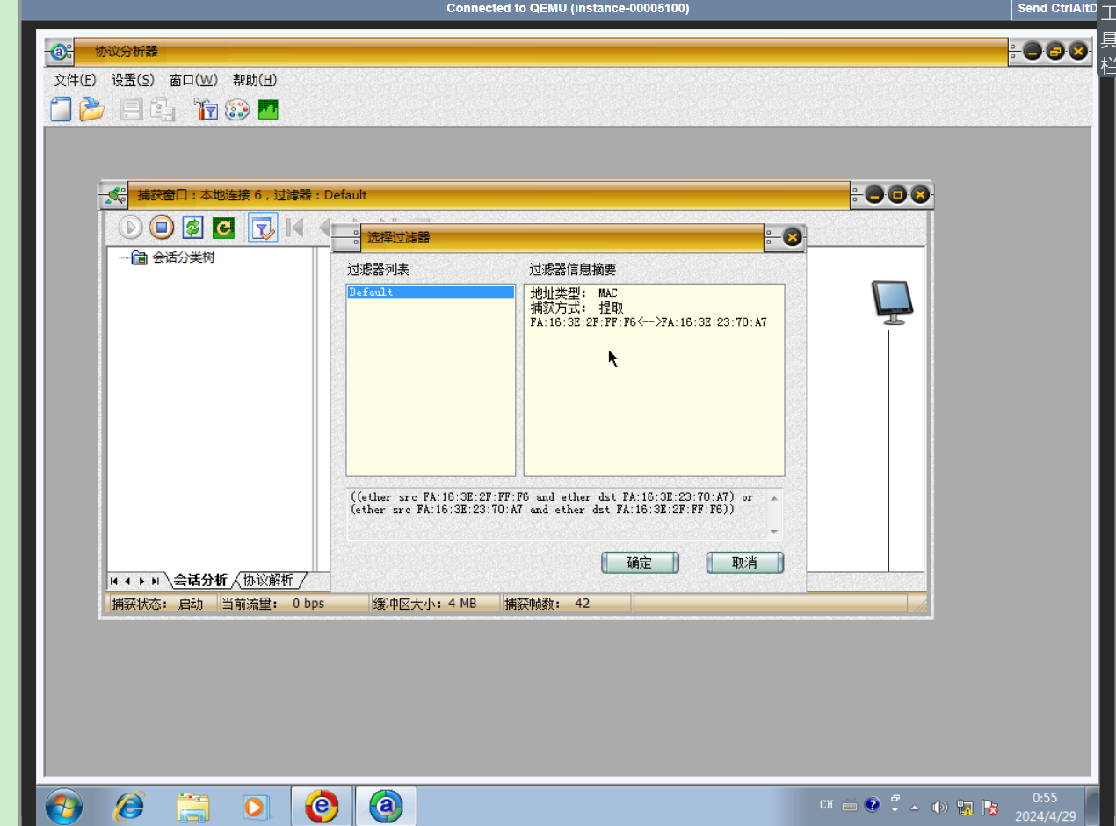
编包截图：
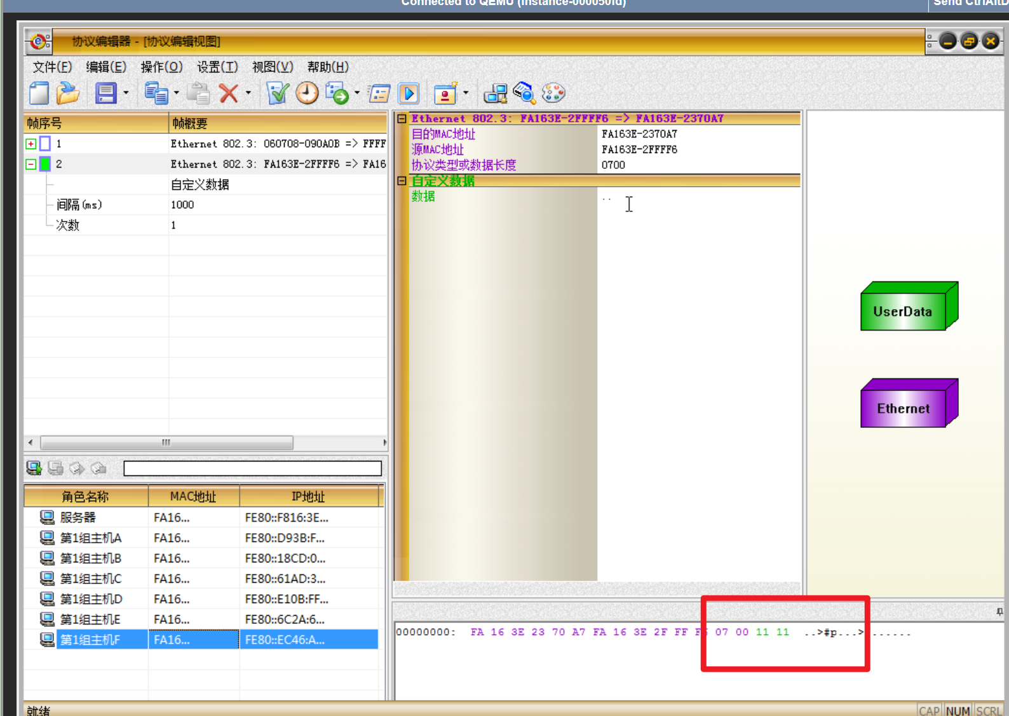
捕获截图：
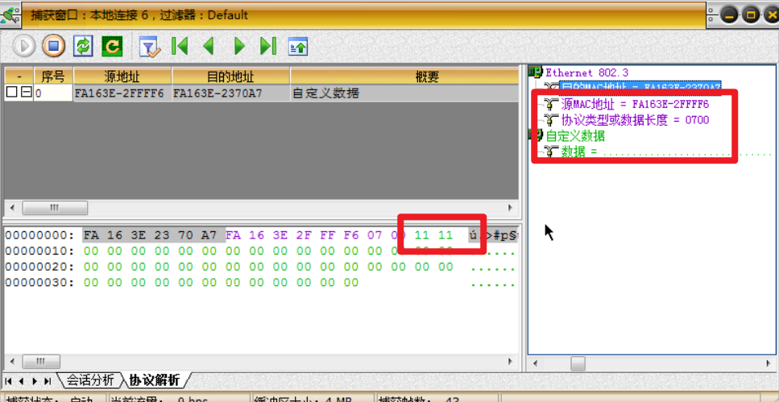
②本练习中，MAC帧数据字段的长度与“协议类型/长度”字段有何关系，为什么？
当"协议类型/长度"字段中的值大于等于0x0600时，它表示后续字段是以太网类型字段，此时数据字段的长度为最小64字节。而当"协议类型/长度"字段中的值小于0x0600时，它表示后续字段是长度字段，此时数据字段的长度由长度字段的值来确定。这样设计的目的是为了在以太网帧中既能够支持以太网类型字段，又能够支持长度字段。
③ 说明数据区数据长度的范围，为什么有这样的限制？（选做）
数据区数据长度的范围通常是46到1500字节。这个范围是由以太网的设计标准所确定的。以太网帧中的数据区域必须至少包含46字节的数据，以确保最小帧的传输，并且能够检测到冲突。而1500字节是以太网帧数据区域的最大长度，这是因为以太网的设计考虑了传输效率和碰撞的最小化。较大的数据帧可能导致更长的传输时间和更高的碰撞率，因此1500字节被确定为合适的最大值，以平衡传输效率和可靠性。这个范围限制了数据区数据长度，确保了以太网的正常运行和性能。
实验 1.2 IP协议（初级）
练习一 利用仿真编辑器发送IP数据包
本练习的目的是帮助同学熟练掌握IP包的格式和各字段的意义，理解IP包在不同子网传输时目的MAC的变化。本练习两个人一组；以主机A,B为例；
实验步骤：
1、主机A启动数据包编辑器，编辑一个IP数据包；
MAC层信息：
●目的MAC地址：主机B的MAC地址；
●源MAC地址：主机A的MAC地址；
IP层信息：
●总长度：IP首部长度（20字节）加上数据部分的长度；
●上层协议：0（本练习不使用上层协议）；
●首部检查和：先添0，等全部字段添完，后再计算（自动或手动计算）；
●源IP地址：本机的IP地址
●目的IP地址：目的主机的IP地址；
IP数据层：
●添加：学号+姓名
2、主机B启动协议分析器，开始捕获数据；
3、主机A发送编辑好的报文；
4、主机B在 协议分析窗口 查找主机A所发送的数据报；
●记录实验结果：
①粘贴编包图片，粘贴捕获包图片；
主机A编包图片：
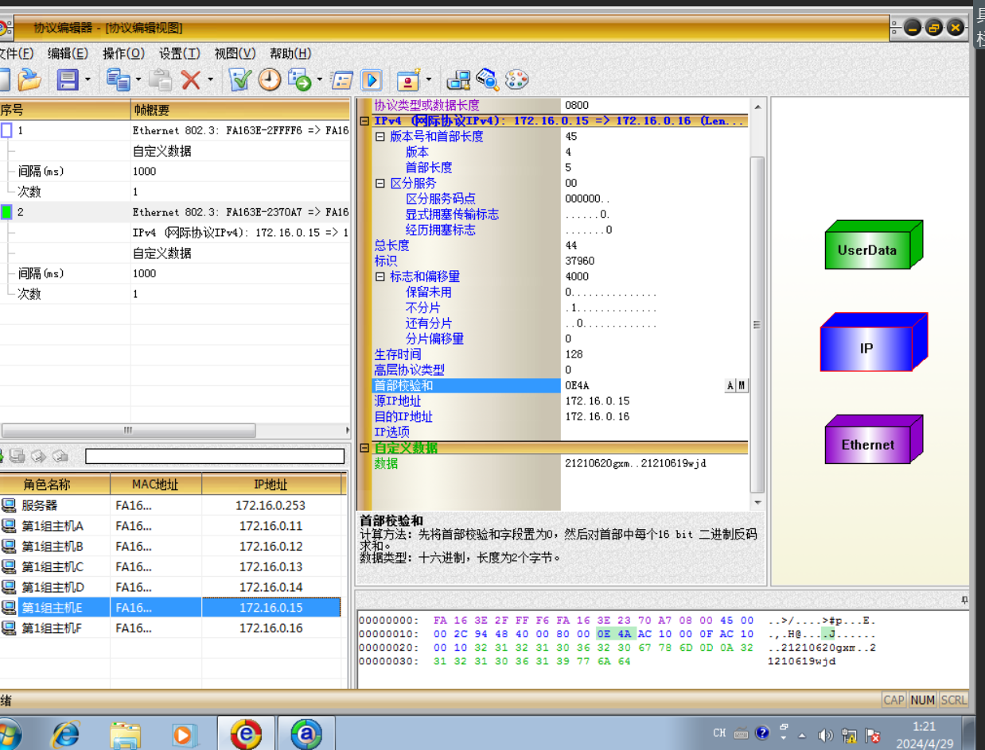
主机B捕获包图片：
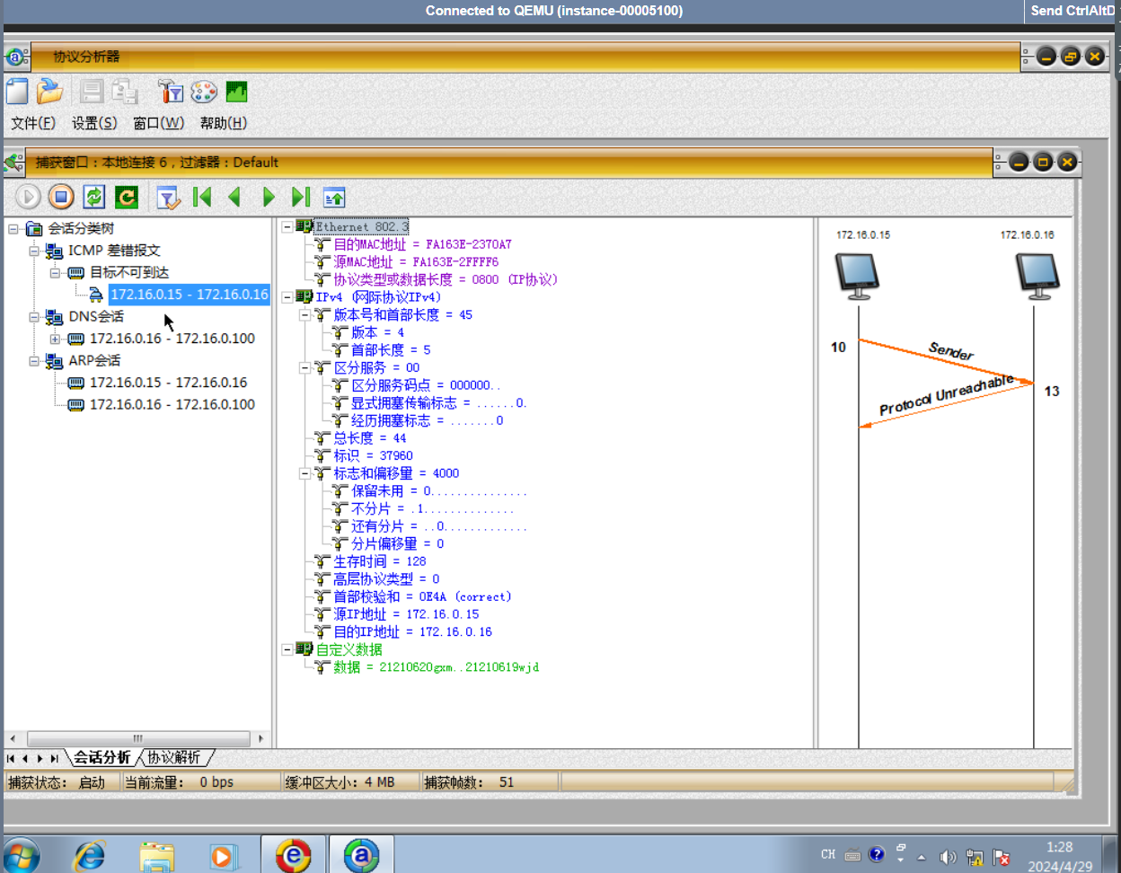
②查看捕获到的帧长度是多少？和你编辑的帧长度是否一致？如果不一致，为什么？
答：不一致。捕获的是60字节，编辑的是58字节（未计算CRC的4字节部分）。
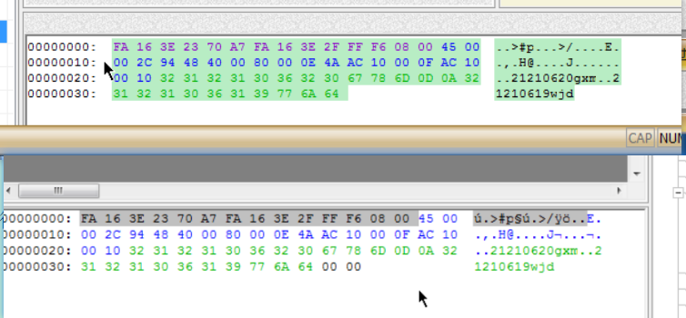
因为本来数据字段为44字节，不满足数据字段最少为46，因此补了两个字节00 00。
③讨论，为什么会捕获到ICMP目的不可达差错报文？是哪种不可达报文？
类型3目的不可达，代码2协议不可达。因为上层协议为0，不知道发往哪里，所以目的主机丢弃了，源主机会受到ICMP目的不可达报文。
答： 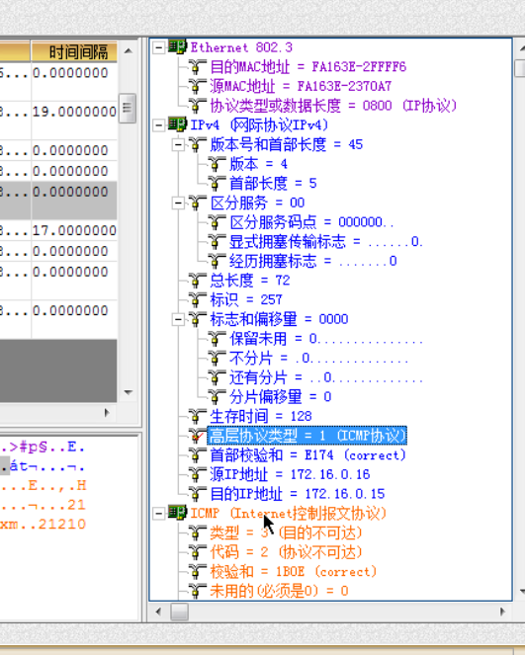
练习二：IP直接广播
理解MAC广播地址的作用，理解IP直接广播地址的作用
实验步骤：
1、主机A编辑IP数据报，其中:
目的MAC地址：FFFFFF-FFFFFF
源MAC地址：A的MAC地址
目的IP地址：172.16.0.255（直接广播地址）
数据字段加上可以区别其他报文的特征数据（自己的学号姓名等）。
2、主机B、C、D、E、F捕获数据；
3、主机A发送编辑完成的数据报；
4、询问主机B、C、D、E、F是否捕获到这个数据报；
①粘贴编包图片。
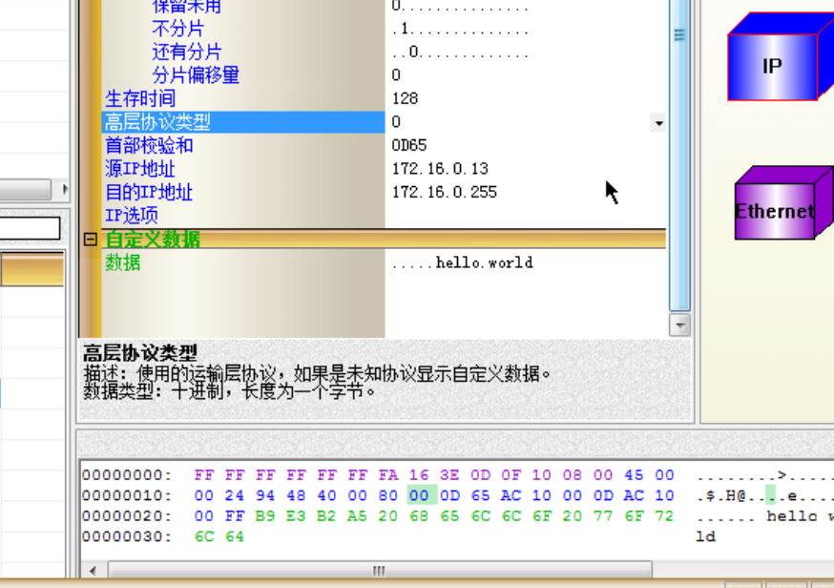
●记录实验结果：
 | 主 机
收到IP数据报 | B,C,D,E,F
未收到IP数据报

练习三： 运行ipconfig命令
本练习每个人一组，熟悉使用ipconfig查看主机的网络配置情况；
实验步骤：
1、在“开始”→“运行”下键入“cmd”，出现命令提示窗口后键入ipconfig/all
●记录实验结果：
1、主机信息
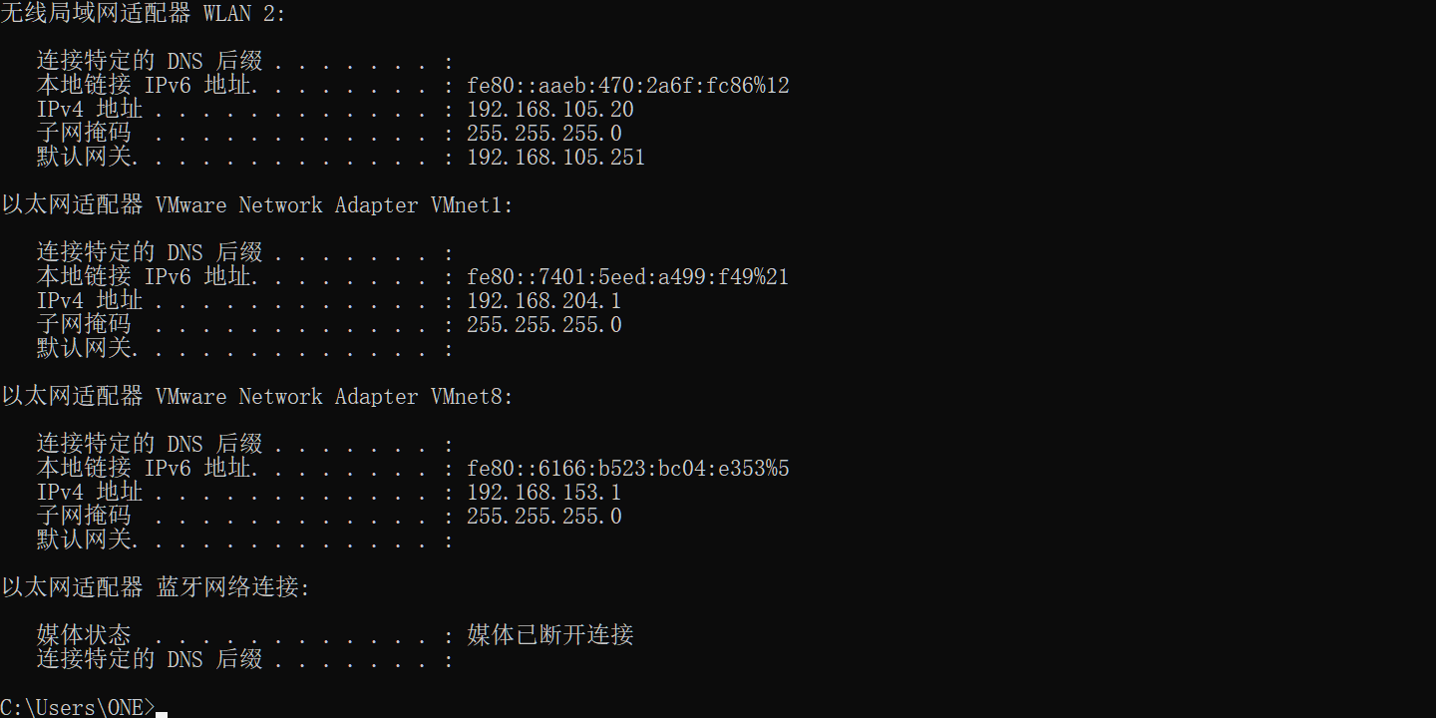
2、IP地址和MAC地址的主要区别是什么？
⑴、IP地址是网络层逻辑地址,MAC地址是数据链路层物理地址;
⑵、IP地址用于表示网络中某设备或节点的身份(网络位、主机位)(本网段唯一);
⑶、MAC地址用于表示某设备或节点在本以太网链路中的物理地址(全局唯一);
⑷、IP地址由32位,MAC由48位组成;
⑸、IP地址可区别不同网段,MAC地址无法进行区分。

练习四：查看本机路由表命令
本练习每个人一组，熟悉使用route print查看主机的路由表情况；
实验步骤：
1、在“开始”→“运行”下键入“cmd”，出现命令提示窗口后键入route print
(C) 版权所有 1985-2001 Microsoft Corp.

C:\Documents and Settings\Administrator>route print

出现下面的表项（不同的主机内容可能不同）：
===========================================================================
Interface List
0x1 ........................... MS TCP Loopback interface
0x2 ...00 18 8b 26 6a 3f ...... Broadcom NetXtreme 57xx Gigabit Controller - 数
据包计划程序微型端口
===========================================================================
===========================================================================
Active Routes:
Network Destination Netmask Gateway Interface Metric
0.0.0.0 0.0.0.0 202.198.151.254 202.198.151.51 30
127.0.0.0 255.0.0.0 127.0.0.1 127.0.0.1 1
202.198.151.0 255.255.255.0 202.198.151.51 202.198.151.51 30
202.198.151.51 255.255.255.255 127.0.0.1 127.0.0.1 30
202.198.151.255 255.255.255.255 202.198.151.51 202.198.151.51 30
224.0.0.0 240.0.0.0 202.198.151.51 202.198.151.51 30
255.255.255.255 255.255.255.255 202.198.151.51 202.198.151.51 1
Default Gateway: 202.198.151.254
===========================================================================
Persistent Routes:
●记录实验结果：
1、你的主机路由表各项？
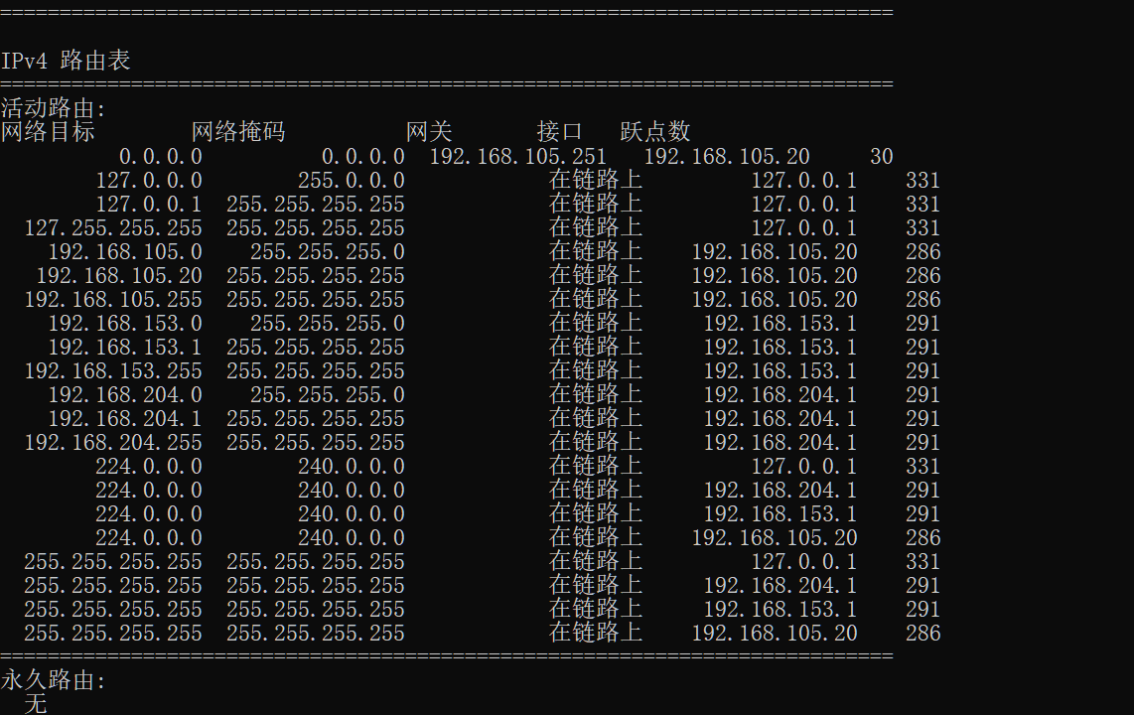
2、解释其中的表项：
Network Destination Netmask Gateway Interface Metric
0.0.0.0 0.0.0.0 202.198.151.254 202.198.151.51 30
的含义？
表示的是这样一个集合：所有不清楚的主机和目的网络。这里的“不清楚”是指在本机的路由表里没有特定条目指明如何到达。因此所有不清楚的包都会通过该接口，通过该网关转发。
练习五： netstat命令
本练习可以自己一组。
实验步骤：
1、在命令行提示符下运行：
C:>netstat –s ；查看本机已经接收和发送的IP报文个数
●记录实验结果：
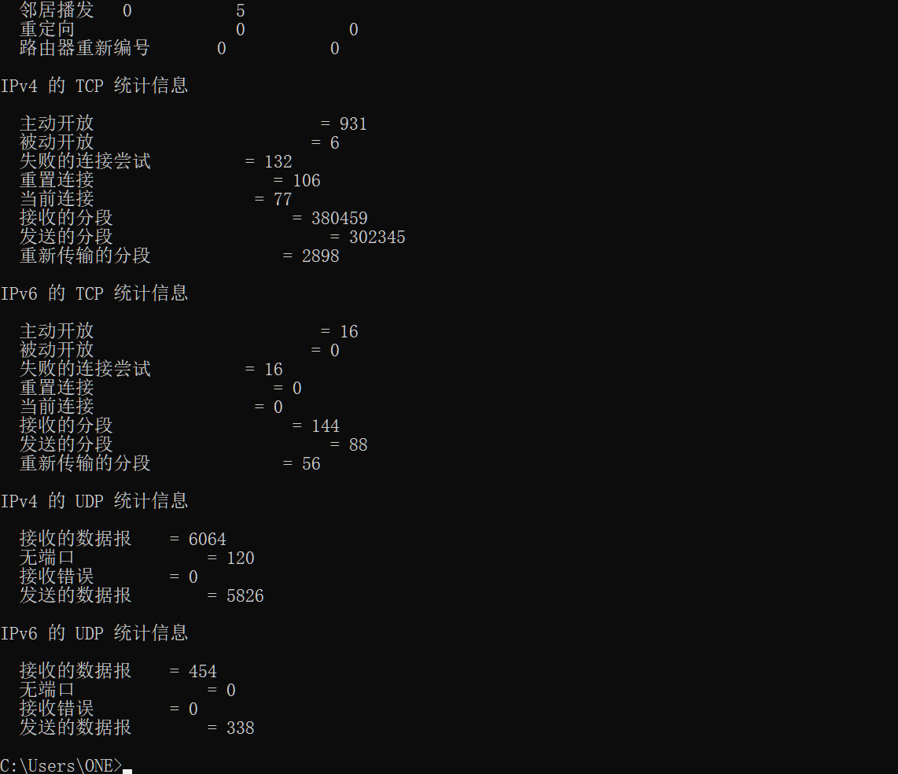
2、在命令行提示符下运行：
C:>netstat –r ；显示本机路由表，
●记录实验结果：
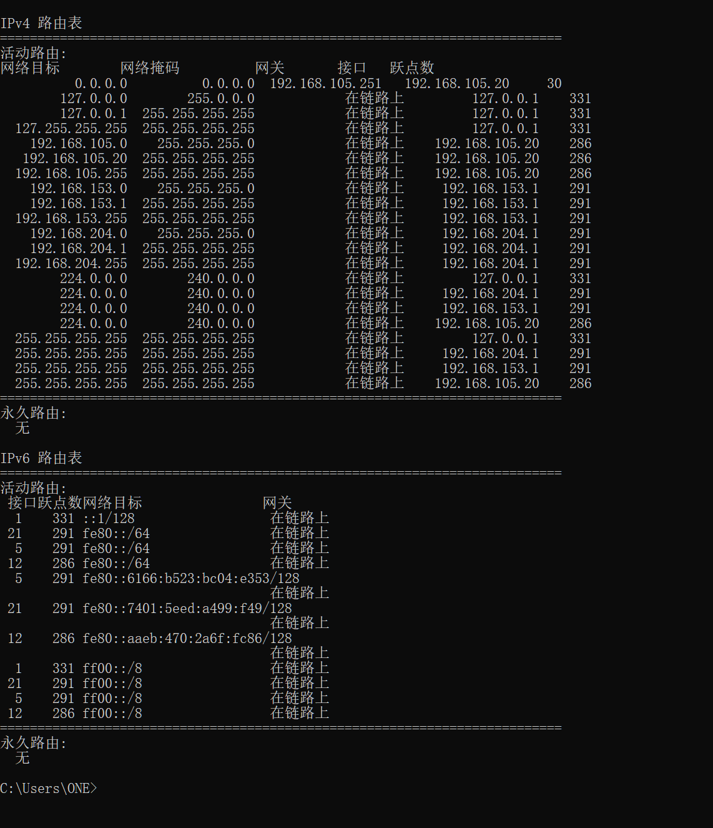
3、在命令行提示符下运行：
C:>netstat –e ；观察以太网统计信息，
●记录实验结果：